ORP Meter
SX712

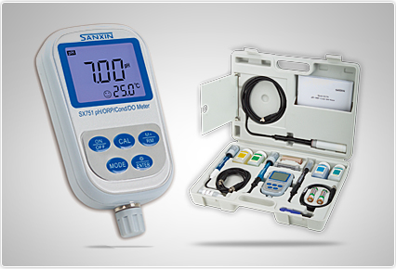

목 차

1. 개요
2. 기술 항목
3. 측정기 소개
3.1. LCD 화면
3.2. 작동 키
3.3. 측정 정보 보관, 표시 및 지우기
4. ORP 측정
5.1. 샘플 실험
5.2. 고려 사항
5.3. 항목 설정
6. 보증

개요
ORP 측정기인 모델 SX712를 구매해서 사용해주셔서 감사합니다.
이 측정기를 사용하기 전에, 사용자는 올바르게 사용하기 위해 주의 깊게 사용 설명서를 읽어 보시기 바랍니다. 끊임없이 성능을 향상되기 때문에, 우리는 미리 통지하지 않고 보조 매뉴얼의 내용을 변경할 수 있는 권리를 가지고 있습니다.
이 측정기는 가장 진보 된 전자 기술, 센서 기술 및 소프트웨어 설계 조합되어 완벽합니다. 측정기는 ORP도 측정이 가능합니다. 그것은 최고의 성능과 최저 비용으로 최고의 휴대용 물 분석 측정기입니다. 그것은 특히 현장 실험에서 더 광범위한 응용을 가지며, 광업, 발전소, 수처리 프로젝트 및 환경 보호와 같은 거래에 적합합니다.
내장 된 마이크로 프로세서 칩, 아름다운 외관, 다기능과 사용하기 쉬운, 이 측정기는 다음과 같은 탁월한 기능을 가지고 있습니다:
- 측정기에 전극을 연결하면 ORP 전극, 온도 전극을 갖춘 다항목 측정기로, 측정기가 자동으로 연결한 전극은 자동으로 인식합니다.
- 내장 된 마이크로 프로세서 칩. 그 특징은 자동 보정, 자동 온도 보상, 데이터 저장, 자동 전원 차단, 낮은 전압 표시, 기능 설정 및 자동까지 자기 진단 등 있습니다.
- 측정기의 반응속도를 향상시키기 위해 여러가지 기술을 체택했으며 정확한 결과는 안정화되면 “” 나타납니다.
- 측정기는 백라이트 LCD 디스플레이 모니터가 있습니다.
- 방진 및 방수 등급은 IP57입니다.

기술 항목

ORP
측정 범위(mV/ORP/EH) | -1999 mV ~ 0 ~ 1999mV
해상도 | 1mV
정확도 | 측정기:±0.1% FS, 전체: ±15mV

기타 기술 항목
데이터 저장 | 100 그룹
저장 내용 | 시리얼 번호, 측정값 및 단위 및 온도
전원 | AA 배터리 2EA (1.5V x2)
크기 및 무게 | 360 x 270x 76 mm/1.7kg
품질 및 안전 성적서 | ISO9001:2000, CE 및 CMC

작동 조건
환경 온도 | 5 ~ 35 ℃ (0.01 grade)
환경 습도 | ≤85%
IP등급 | IP57 방진 및 방수

측정기 소개

LCD 화면
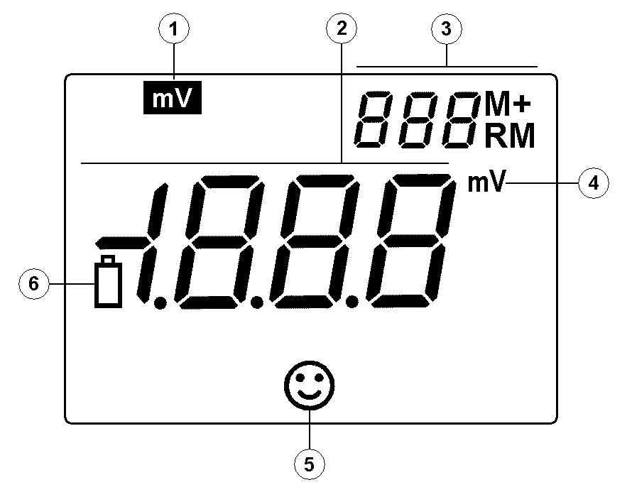
매개변수 모드 아이콘
측정 값
시리얼 번호 및 아이콘, 측정값 저장 및 불러오기 및 특수 상태 표시 아이콘
M+ 측정값 저장 아이콘
RM 측정값 표시 아이콘
측정 단위
측정 값 안정화 아이콘
배터리 교체 표시, 전압이 2.6V보다 작은 경우 아이콘 표시가 나타납니다.

작동 키
이 측정기는 4개의 작동 키를 가지고 있습니다.:
- - 전원 ON/OFF 키
- - 교정 키
- 측정 상태에서 교정모드에 키를 누르면 교정 모드로 들어갑니다.
- 매개변수 설정 상태에서 키를 누르면 번호 또는 ON/OFF 상태 변경 합니다.
- - 기능 키
측정 모드에서 이키를 누르면 설정모드로 들어가집니다. P1.P2.P3… 표시됩니다.
- - 밝기 및 들어가기 키
- 측정 상태에서 키를 짧게 누르면 밝기가 ON/OFF 됩니다.
- 교정 상태 또는 매개변수 설정 상태에서 키를 누르면 승인 및 측정상태로 만듭니다.
- - 기억 및 불러오기 조합 키
- 측정 상태에서 이키를 짧게(<1.5s) 누르면 측정 데이터가 저장되고 조금 길게(>2s) 누르면 저장된 데이터가 표시됩니다.
- 매개변수 설정 상태에서 이키를 누르면 번호 또는 ON/OFF상태를 변경 합니다.

측정 정보 저장, 표시 및 지우기
- 측정 정보 저장
측정 모드에서 측정 데이터가 안정화되고 “”가 나타나면 키를 짧게(<1.5s) 누릅니다. LCD에 “M+”아이콘이 표시되고 시리얼 번호, 및 그 사이에 메모리 모든 측정 정보를 제공합니다. 측정기는 pH, mV, 전도도, DO 모드에서 각각 100그룹을 저장할 수 있습니다. 총 400 그룹 저장 가능합니다.
- 측정 정보 표시
- 측정모드에서 키를 길게 누르면, 측정기는 마지막에 저장된 정보가 표시되고, 저장 번호 및 “RM”아이콘이 LCD 화면 오른쪽 하단에 표시되며 완벽한 측정 정보입니다. 다시 짧게 또는 키를 누르면 측정기는 모든 측정 정보가 표시되고, 또는 키를 길게(>2s) 누르면 빠르게 조회가 가능합니다.
- 화면 모드에서( LCD 오른쪽 상단에 저장 시리얼 번호, “RM” ), 키를 눌러 측정모드로 이동합니다.
- 저장된 측정 정보 지우기
표시 모드에서, 키를 5초동안 누르면 “” 문구가 2초동안 LCD에 나타납니다. 이 의미 저장 데이터를 제거되고, 측정모드로 복귀합니다.

ORP 측정

샘플 실험:
- 키를 눌러 전원을 켭니다. ORP 조합 301 Pt-S전극을 측정기에 장착하고 측정기는 자동으로 ORP 측정 모드로 들어갑니다.
301Pt-S ORP 조합전극을 장착한 후 샘플용액에 넣고 저으면 안정화된 후 LCD화면에 “”나타나면 표시된 값을 읽습니다. 즉, ORP 값 또는 이온 전극의 전위입니다.

고려사항:
- ORP측정을 할 때 이 측정기는 교정을 필요로 하지 않습니다. 이 ORP 전극 품질 또는 측정 결과에 대한 의문있는 경우, 그것은 ORP 전극 또는 측정기의 정확도를 확인하기 ORP 표준 용액 mV 값을 측정하는 것이 좋습니다.
당사는 다음과 같은 ORP 표준 용액을 제공 할 수 있습니다 : 222mV(25℃)±15mV
ORP 표준 용액 (보증 기간 1 년), 기준 전극의 내부 용액을 3.5mol /L KCl입니다.
표 (5-1)
ºC | mV | ºC | mV | ºC | mV | ºC | mV
10 | 242 | 20 | 227 | 30 | 215 | 38 | 205
15 | 235 | 25 | 222 | 35 | 209 | 40 | 201
- ORP 전극 활성화 및 세정 : 장시간 ORP 전극을 사용한 후 백금 표면이 오염되어 부정확한 측정과 느리게 반응할 것입니다. 이 활성화를 위해 다음 방법을 채택 할 수있습니다 :
- 미네랄 오염의 경우, 전극을 0.1mol/L 묽은 염산에 30분동안 넣은 다음 정제수로 세척 한 후 사용하기 전에 6 시간 동안 전극 침지 용액에 넣습니다.
- 유기 오일 얼룩 오염의 경우, 세제로 백금 표면을 세척 한 후 사용하기 전에 6 시간 동안 전극을 담글 용액에 넣습니다.
- 산화 막으로 심각하게 오염 된 백금의 경우, 치약 표면을 연마하고, 정제수 세척 하고 사용하기 전에 전극을 침지용액에 6시간동안 넣습니다.

매개변수 설정:

ORP 측정 매개변수 설정 표 (표 (4-2))
표(4-2)
 | 매개변수 설정 항목 | 코드 | 매개변수
P1 | 백라이트 화면 시간 설정 |  | 0-1-3-6 분
P2 | 자동전원 off 시간 설정 |  | - 분

백라이트 화면 시간 설정 (P1)
- 키를 짧게 누르면 P1모드로 들어갑니다. 그림(4-1)
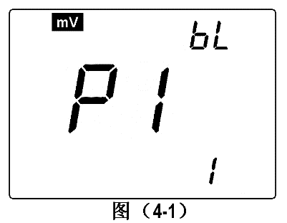

- 또는 키를 눌러 백라이트 자동 전원 오프 시간을 선택합니다.: 0분, 1분, 3분 또는 6분. 0분을 선택한다면 백라이트 기능을 사용하지 않습니다.
- 키를 눌러 다음 매개변수 설정으로 들어가거나 키를 눌러 승인하고 측정 모드로 이동합니다.

자동 전원 오프 시간 설정 (P2)
- P1모드에서 키를 짧게 누르면 P2모드로 들어갑니다. 그림(4-2)
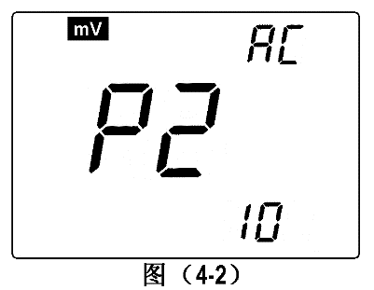
- 또는 키를 눌러 시간을 선택합니다. : 0분, 10분 또는 20분.
0분을 설정한다면 자동 전원 오프 기능을 사용하지 않습니다.
- 키를 눌러 다음 매개변수 설정으로 들어가거나 키를 눌러 승인하고 측정 모드로 이동합니다.
- 사용자 설정은 10분입니다.

측정기 구성 물품
(1) Model SX712 ORP meter | 1unit
(2) 301Pt-S plastic ORP combination electrode | 1pc
(3)222mV ORP standard solution (50mL) | 1btl
(4)Screw driver | 1pc
(5)Spare AA batteries | 2pc
(6)Operation manual | 1pc
(7)Carrying case | 1pc

보증

6.1.
우리는 이 측정기는 생산으로부터 1 년 이내에 구입 한 제품은 정상적인 사용 상황에서 부품이나 제품을 교체하는 것을 무료로 보증합니다.

6.2.
첨부 전극은 보증 범위에 속하지 않습니다. 그러나 새로 구입 한 전극을 사용하지 않고 잘못된다면, 그것을 보수 및 교체비용은 무료입니다.

6.3.
위의 보증은 오용, 부적절한 배선, 사양의 동작 외부, 부적절한 유지 보수 또는 수리, 또는 무단 수정과 같은 사용자의 행동으로 인한 결함에는 적용되지 않습니다.

